# ĐẠI HỘI ĐẢNG BỘ CÔNG TY CỔ PHẦN ĐẦU TƯ DẦU KHÍ SAO MAI – BẾN ĐÌNH LẦN THỨ V, NHIỆM KỲ 2025–2030

***Phát huy truyền thống – Đổi mới sáng tạo – Xây dựng Đảng bộ trong sạch, vững mạnh***

Đại hội Đảng bộ Công ty Cổ phần Đầu tư Dầu khí Sao Mai – Bến Đình lần thứ V, nhiệm kỳ 2025–2030 được tổ chức trọng thể vào ngày 15/5/2025 trong không khí trang nghiêm, dân chủ, đoàn kết và đầy khí thế thi đua lập thành tích chào mừng Đại hội Đảng các cấp tiến tới Đại hội Đảng toàn quốc lần thứ XIV.

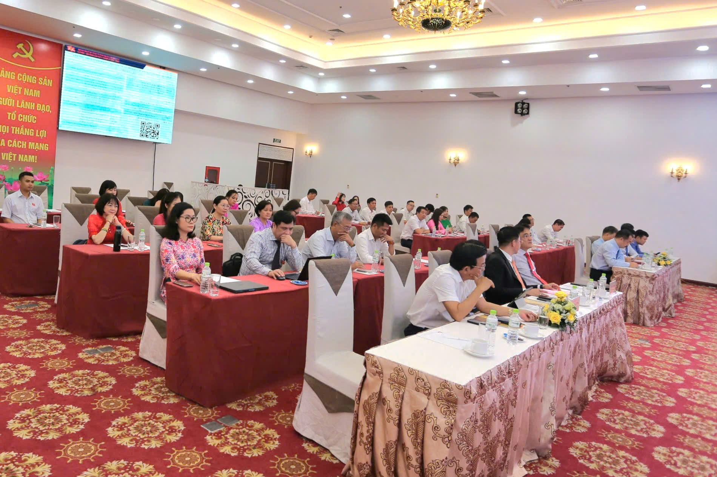

*(Toàn cảnh Đại hội)*

Đại hội là đợt sinh hoạt chính trị sâu rộng, thể hiện tinh thần trách nhiệm cao của toàn thể đảng viên trong việc tổng kết, đánh giá kết quả thực hiện Nghị quyết Đại hội lần thứ IV, xác định phương hướng, nhiệm vụ, giải pháp cho nhiệm kỳ 2025–2030; đồng thời lựa chọn những đồng chí tiêu biểu về phẩm chất chính trị, đạo đức, năng lực công tác để tham gia Ban Chấp hành nhiệm kỳ mới.

Phát biểu tại Đại hội, đồng chí Phan Thanh Tùng – Bí thư Đảng ủy, Chủ tịch HĐQT Tổng công ty PTSC đã biểu dương tinh thần đoàn kết, sáng tạo và nỗ lực của tập thể Đảng bộ Công ty trong suốt nhiệm kỳ qua. Đồng chí nhấn mạnh vai trò tiên phong, nòng cốt của Đảng bộ trong việc lãnh đạo thực hiện các chỉ tiêu sản xuất kinh doanh, phát triển dịch vụ cảng bãi chế tạo, cung ứng vật tư, nhân lực và gia công cơ khí phục vụ ngành Dầu khí và Năng lượng tái tạo.

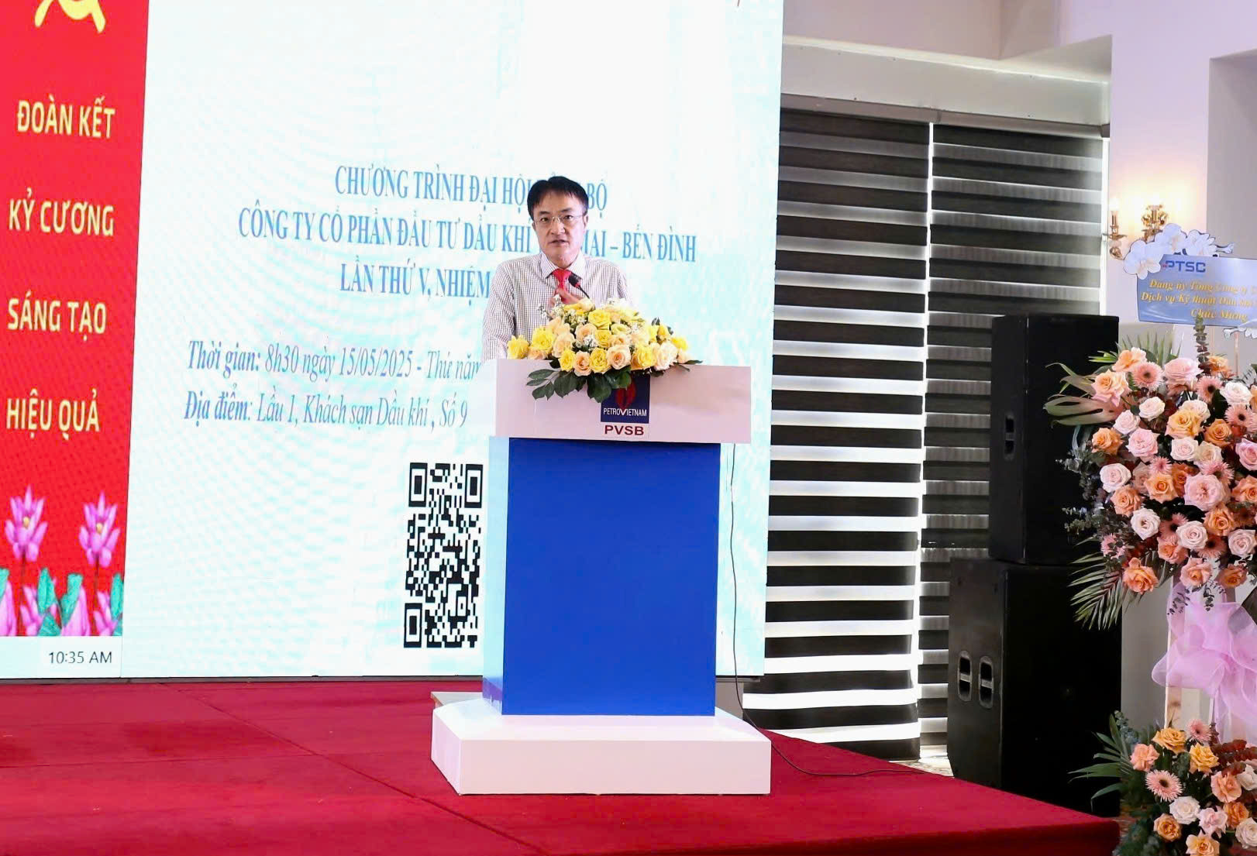

*(Đồng chí Phan Thanh Tùng – Bí thư Đảng ủy, Chủ tịch HĐQT Tổng công ty PTSC – phát biểu chỉ đạo đại hội)*

Đồng chí cũng lưu ý một số thách thức mới của giai đoạn 2025–2030, yêu cầu Đảng bộ Công ty tiếp tục đổi mới phương thức lãnh đạo, nâng cao chất lượng sinh hoạt chi bộ, đẩy mạnh công tác đào tạo cán bộ trẻ, đảm bảo hoàn thành các mục tiêu chiến lược trong bối cảnh hội nhập và chuyển đổi năng lượng toàn cầu.

Với tinh thần trách nhiệm cao, Đại hội đã bầu ra Ban Chấp hành Đảng bộ Công ty nhiệm kỳ 2025–2030 gồm 5 đồng chí. Trong đó, đồng chí Nguyễn Thanh Hải – Giám đốc Công ty được tín nhiệm giữ chức vụ Bí thư Đảng ủy. Đại hội cũng đã bầu Đoàn đại biểu đại diện tham dự Đại hội Đảng bộ Tổng công ty PTSC lần thứ VIII, mang theo niềm tin và kỳ vọng của toàn thể đảng viên Công ty.

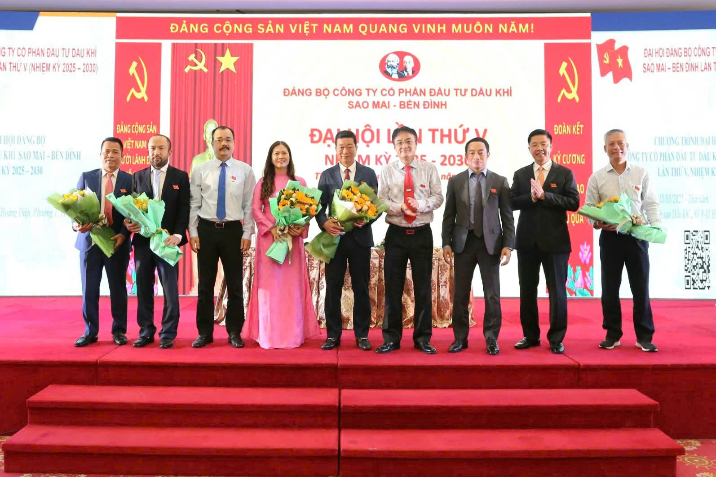

*(Ban Chấp hành Chi bộ nhiệm kỳ mới chính thức ra mắt Đại hội)*

Đại hội kêu gọi toàn thể đảng viên, cán bộ, người lao động trong toàn Công ty tiếp tục phát huy tinh thần đoàn kết, trách nhiệm, năng động, sáng tạo; quán triệt và cụ thể hóa Nghị quyết Đại hội vào chương trình hành động, kế hoạch công tác hằng năm, quyết tâm thực hiện thắng lợi nhiệm vụ chính trị trong nhiệm kỳ mới.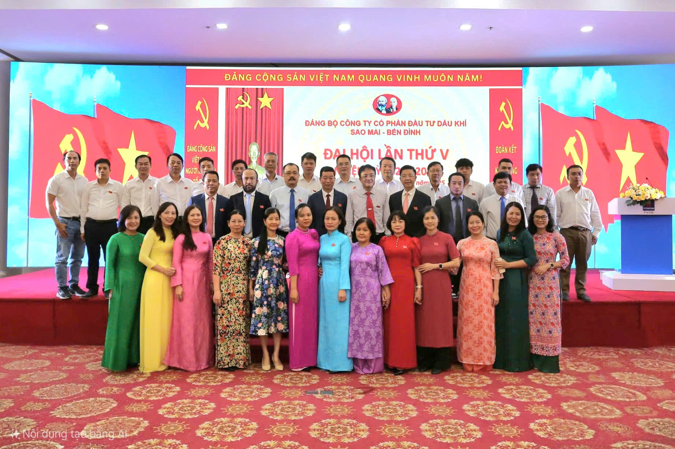

*(Toàn thể đảng viên Đảng bộ tham dự đại hội)*

Thành công của Đại hội lần thứ V khẳng định sự trưởng thành và lớn mạnh của Đảng bộ Công ty, là dấu mốc quan trọng trong tiến trình xây dựng tổ chức Đảng trong sạch, vững mạnh, tạo tiền đề vững chắc để Công ty tiếp tục phát triển bền vững, góp phần vào sự nghiệp phát triển của Tổng công ty PTSC và ngành Dầu khí Việt Nam.